「避難所」の共通認識
- 「避難場所」 と 「避難所」
「避難場所」と「避難所」。よく似た言葉ですが、防災上は、違う意味を持つ言葉として使い分けています。
避難場所は「命を守るために一時的に逃げる場所」のこと。海辺では津波、山間では土砂災害など、地域によって心配される災害や逃げる場所も違うため、市町村が災害の種類ごとに避難場所を指定しています。
一方、避難所は「災害で家を失くした人などが一定期間生活する場所」のことで、人々が生活するために必要な設備（トイレや水道など）のある施設を中心に、市町村が指定しています。

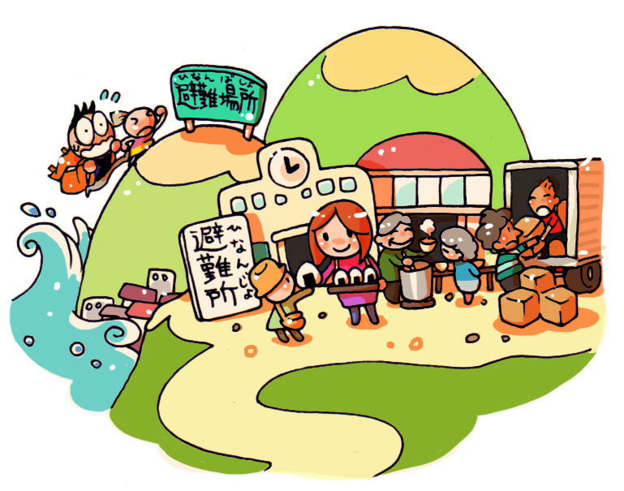

（２） 避難所の役割
災害が起きたとき、避難所は、水道や電気、ガスなどのライフラインが復旧するまで、被災した人々が共同で生活する場所になります。
また、地域の皆さんが必要とする情報や、水、食料、物資を提供するなど、地域の復旧・復興を支援するための拠点施設としての役割も担います。

衛生的な環境の提供
生活場所の提供
情報の提供
食料・物資の提供
情報
食料・物資
自宅など避難所以外の場所にいる被災者
避難所

（３） 避難所って、どんな施設？
市町村が避難所として指定しているのは、学校や公民館などの公共施設がほとんどです。
避難所となる施設の多くは、人が寝起きし、生活するために作られたものではありません。また、普段から避難所として機能しているわけでもありません。
施設にはそれぞれ管理者がおり、いつもは別の目的で使われています。その施設を、災害時に利用することになるのです。

（４） 避難所に集まる人々
避難所には、周辺の地域で被災した人や、災害で被害を受けるおそれのある人などが、様々な事情を抱えて集まってきます。
自宅の被災状況も違えば、年齢や性別、障害や難病、持病やアレルギーなどの有無、妊産婦、外国人など、自分や家族が抱える状況も違います。
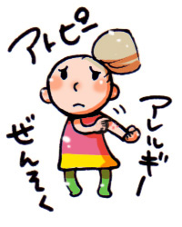
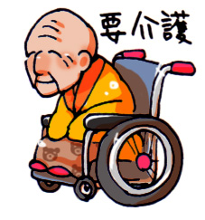

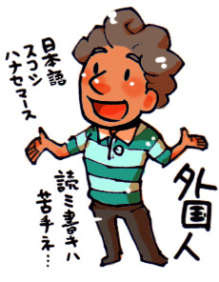

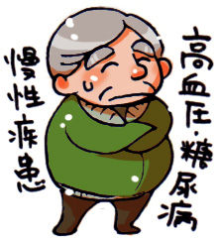

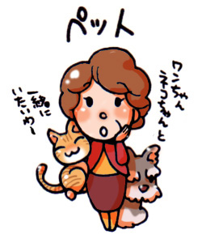
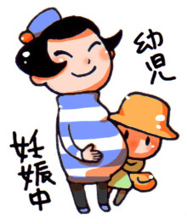

（５） 困ったときときは、お互い様
つらいのは自分だけではありません。
災害で被害を受け、心身ともに傷ついた人々が、普段とは違う環境で生活するためには、それぞれが抱える事情に配慮しながら、譲り合いや助け合いの心を持つ必要があります。

（６） 避難所では、やることがいっぱい！
避難所に集まった人々に水や食料を配ったり、住民同士のトラブルを防ぐためにルールを決めたり……。避難所では、やらなければいけないことが、たくさんあります。
避難所を安全で過ごしやすい場所とするためには、施設の管理者とも協力し、運営方法などについて話し合い、役割を分担して、一つずつ実行していく必要があります。

（７） 避難所を運営するのは、だれ？
避難所の運営は、災害時の皆さんの生活を左右する、とても大切な問題です。
「そんなものは役場の仕事だ」と言う人もいるかもしれません。しかし、大きな災害が起きたときは市町村役場も被災し、担当者が避難所にたどり着けないこともあります。
避難所の運営が滞って困るのは、他でもない、避難所を利用する皆さん自身です。
地域の皆さんが協力し、自分たちが主体となって避難所を運営できれば、市町村役場は後方支援にまわることができ、街全体の復旧・復興に早く取りかかることができるのです。
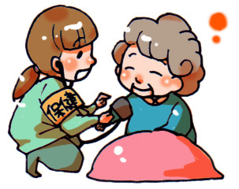
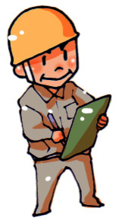
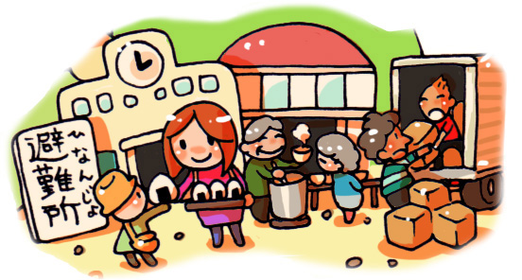

（８） ポイントは、事前の対策
避難所の運営には、地域の皆さんの協力が欠かせません。しかし、何の備えもなく突然集まった人々が、自分自身も被災した厳しい状況で、避難所を運営するのはとても難しいことです。
いざというときに困らないよう、運営方法を検討し物資を備蓄するほか、近隣の商業施設や企業、他の地域などとも助け合いの関係づくりを進めるなど、常日頃から対策をしておく必要があります。

（９） 避難所運営マニュアルを活用しよう！
愛知県では、災害時に避難所を円滑に運営することができるよう「愛知県避難所運営マニュアル」を作成しています。
本書では、平常時にこのマニュアルを活用し、具体的な対策を考えるための手順や方法、避難所の開設・運営訓練を行うときのポイントなどをまとめました。
市町村役場の職員や避難所となる施設の管理者、そして地域の皆さんが一緒に話し合い、自分たちの地域に合うよう作り変えてみてください。
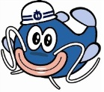
愛知県防災局のページ
（愛知県防災局）
http://www.pref.aichi.jp/bousai/
あなたの家は大丈夫？
自宅の耐震化や家具の固定、物資や食料の備蓄は万全ですか？また、ご近所づきあいを大切にしていますか？事前の備えは、災害時に、あなたと家族の命を守る力になります。
愛知県防災局のホームページでは、家庭や地域で取り組む防災・減災対策を紹介しています。地域や避難所と併せ、ご自身の防災対策も見直してみましょう。
PICK UP!
防災ナマズン

１地域の「危険な場所」を調べよう
防災のこと、避難所のこと。
いきなり言われても、へこたれちゃう。
でも、家族のことは、守りたい。
まずは、地域のことを調べてみよう。

（１） 防災マップを見てみよう

市町村では、地震や津波、土砂災害、集中豪雨や台風などの災害によって被害が出た場所（あるいは被害が出る可能性が高い場所）を、避難所や防災倉庫などの位置とともに、地図上にまとめた防災マップをつくっています。
お住まいの地域の防災マップを見てみましょう。家族や地域の人と一緒に見れば、よりたくさんの気づきがあるはずです。

やってみよう！

Step1 防災マップに印をつけてみよう
- 自分の家
- 家から一番近い場所にある避難所
- 学校や病院、お店、駅など、自分や家族がよく行く場所
自分の家は安全な場所に建っているか？
避難所や、よく行く場所までの道は安全か？

POINT

Step2 マップのまわりの情報も見逃すな！
災害時の情報の集め方、いつ避難すればよいか判断する目安、普段から備えておきたい防災グッズなど、マップのまわりには、皆さんの命や財産を守るための大事な情報が掲載されています。気になる情報には印をつけておきましょう。

Step3 災害が起きたらどうするか家族で話し合おう
「災害」と言っても、地震と台風では起こる現象も、対処のしかたも違います。いざというときの行動や連絡方法などを、災害の種類ごとに決めておきたいところです。
＜災害の種類（例）＞
地震、津波、大雨、台風、火事、雷、竜巻、大雪など

POINT

（２） 地域の歴史を調べよう

近いうちに起きるだろうと心配されている東海地方の大地震。その根拠となるのは、過去に起きた災害の記録です。
今でも多くの人の記憶に残る伊勢湾台風を始め、災害の記録は各地で語り継がれ、また、史跡として残っています。

やってみよう！

Step1 身近な人に話を聞いてみよう
家族や親せき、地域の人に、過去に体験した災害や言い伝え、昔話などを聞いてみましょう。難を逃れるための秘訣がわかるかもしれません。

Step2 図書館や博物館で調べよう
図書館や博物館で災害について調べてみましょう。
過去の災害の記録は、町史や市史などにも書かれています。

Step3 史跡に行ってみよう
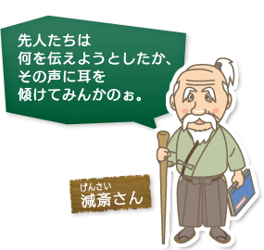
過去の教訓に学び、地域の災害を伝承するWebページ「歴史地震記録に学ぶ防災・減災サイト」では、県内各地の災害の記録が残る場所や史跡を紹介しています。お住いの地域の情報を調べ、実際に行ってみましょう。

歴史地震記録に学ぶ 防災・減災サイト
(愛知県防災局防災危機管理課)
http://www.pref.aichi.jp/bousai/densho/index.html

（３） 歩いてチェックしてみよう

自分の家や、避難所となる施設の周辺に、危険な場所がないか、歩いてチェックしてみましょう。気づいたところや気になるところはメモをして、写真なども撮っておきます。
チェックした結果を地図にまとめれば、地域の危険な場所が一目でわかる、オリジナル防災マップの完成です。

やってみよう！

Step1 自分の家から避難所まで歩いてみよう
地図とペン、カメラを持って、自分の家から避難所までの道を歩いてみましょう。危険な場所や気になるところを発見したら、地図にメモします。

Step2 避難所や避難路など防災のサインを探そう
避難所や避難路、標高を示した看板など、防災のサインを探してみましょう。サインを見つけたら、その場所を地図にメモし、写真をとっておくとよいでしょう。

Step3 過去に災害の被害があったという
場所があれば行ってみよう
自分の家の近くなどに、過去に災害の被害があった場所があれば、天気などにも注意しながら、実際に行って見てみましょう。津波や浸水などの危険性がある場合は、自分はどこまで逃げればよいのかも考えてみましょう。

２地域で集まる「場」をつくろう
防災のこと、避難所のこと。
少し考えてみようかな。
でも、自分ひとりで何ができる？
気の合う仲間が集まれば、何かできるかも。

（１） 楽しいことから始めてみよう

防災に興味はあっても、「訓練」と聞くと「つまらなそう」「大変そう」と敬遠してしまう人も多いのでは？
でも、海辺に住んでいる人が高台まで散歩をするのも、近所で集まり大鍋で豚汁を作るのも、実は、防災につながっています。
いつもとは少しだけ視点を変えて、気の合う仲間と一緒に、楽しいことから始めてみませんか？

やってみよう！

Step1 食べる ＋ 防災
持ち寄った備蓄食料を食べ比べれば、食べやすさやおいしさなどがわかり、次の商品選びに役立ちます。
大鍋で豚汁やぜんざいなどを作れば、炊き出しで大人数の食事を作るコツもつかめるかもしれません。

Step2 遊 ぶ ＋ 防災
電気のない夜を楽しむキャンドルナイトや星空ウォッチング、災害時にも役立つ技が身に付くキャンプなど、視点を変えれば防災力アップにつながる活動はたくさんあります。

Step3 健 康 ＋ 防災
毎日の散歩コースに避難場所や避難所までの道を組み込むと、体力づくりのついでに避難路の確認ができます。
海辺や、海抜０m地帯に住む人は、高台までの坂道や、階段を昇る運動も追加してみましょう。

（２） みんなでシェイクアウト！

学校で「地震が起きたら机の下にもぐる！」と教わったのを覚えていますか？
地震が起きたとき、とっさに自分の命を守ることができるのは、自分自身です。
地震のゆれを感じたときにとる動きを身につける「シェイクアウト訓練」が、今、全国的に広まっています。

やってみよう！

Step1 シェイクアウト訓練に参加しよう
シェイクアウト（ShakeOut）とは「(地震の)揺れに備えろ！」という意味で、アメリカの地震研究チームが考えた造語です。
地震のゆれを感じたら、自分の身を守る３つの動きをとるというシンプルなものです。時間やかけ声に合わせて訓練してみましょう。
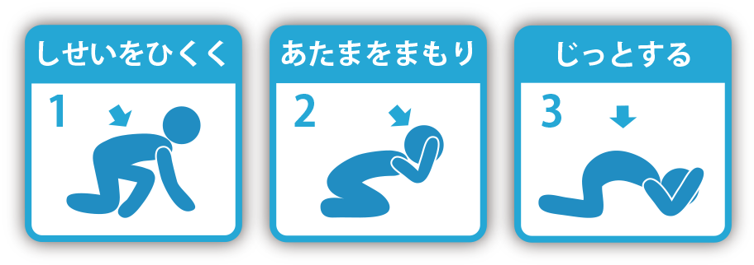

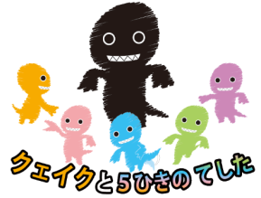
あいちシェイクアウト
(あいちシェイクアウト実行委員会)
http://www.aichi0901.jp/

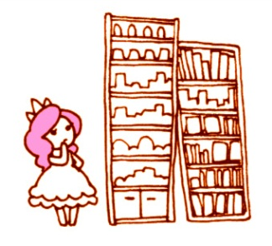
Step2 周囲の安全もチェックしよう
身の安全を守っても、家具の固定など周りの安全対策をしなければ危険なままです。自宅や、よく行くお店は大丈夫？この機会に見直してみましょう。
（３） 防災訓練やワークショップに参加してみよう

県内各地で行われている防災訓練や防災のワークショップ。
市町村や自主防災組織、ＮＰＯや企業など様々な主体が、地域で、学校で、職場で、いざというときに行動できるよう、真剣に考え、取り組んでいます。

やってみよう！

Step1 安全な場所に逃げよう！ 避難訓練
地震の場合は「建物の中から外へ」「家から避難場所へ」、津波や大潮、水害などの場合は「低いところから高いところへ」など避難にもいろいろあります。
より多くの人が気軽に取り組めるよう、避難訓練を兼ねたマラソン大会を行っているところもあるようです。

Step2 おいしいだけじゃない 炊き出し訓練
水道や電気、ガスが使えない状況でも、温かくておいしいごはんを食べるにはどうしたらいいか、食材や調理器具の調達やエネルギーの確保、衛生管理の方法などを学ぶことができます。

Step3 いざという時に役に立つ 応急救護訓練
けが人の手当てや運び方、ＡＥＤの使い方など、災害時だけでなく日常生活にも役立つことを、実習で学ぶことができるのでおすすめです。

（４） 地域の自主防災組織の活動に参加しよう

自主防災組織は「自分たちの町は自分たちで守ろう」と、近所の人々が協力し合い、地域の防災活動を行う自発的な組織です。
自治会や町内会、学校区など様々な単位で、地域の特性に応じた様々な活動を行っています。

やってみよう！

Step1 わが町の自主防災組織を知る
愛知県では、ほとんどの地域で自主防災組織が組織されています。お住まいの地域の自治会・町内会または市町村役場に問い合わせてみましょう。

Step2 活動に参加しよう
自主防災組織では、防火・防犯パトロールや、防災マップの作成、防災訓練や防災関連イベントの実施など、地域の特性に応じた様々な活動を行っています。

Step3 他の町の活動を知る
愛知県防災局では、県内で活躍する様々な自主防災組織の活動を紹介するWebページを作成しています。
愛知の自主防災会
（愛知県防災局防災危機管理課）
http://www.pref.aichi.jp/bousai/zisyubou_shoukai/

３避難所のこと、やってみる？
防災のこと、
少しだけ、わかってきたかも。
私にも、何か、できるかな？
少しだけ勇気を出して、始めてみよう。

（１） 避難所運営ゲーム（ＨＵＧ）

静岡県が平成19年に開発した「避難所運営ゲーム（ＨＵＧ）」は、カードを使い、机の上で気軽に避難所運営を模擬体験することができるゲームです。
避難所HUG
静岡県地震防災センター
http://www.pref.shizuoka.jp/bousai/e-quakes/index.html

やってみよう！

Step1 避難所運営ゲーム(ＨＵＧ)をやってみよう
避難所運営ゲームの実施にはカードなどのセットが必要です。お住まいの市町村役場で借りることができるか、問い合わせてみましょう。
地域の防災ボランティア団体などが講師となり実施している場合もあります。愛知県防災局でも、県政お届け講座で実施していますので、ぜひご活用ください。
県政お届け講座（避難所運営ゲーム(HUG)って何？）
（「避難所運営ゲーム」の講座担当：愛知県防災局災害対策課）
http://www.pref.aichi.jp/0000036522.html

Step2 様々な主体と一緒に
避難所運営を考えるきっかけにしよう
ゲームを実施するときは、学校や公民館など避難所となる施設の管理者や、地域（町内会や自治会・自主防災組織・民生委員など）の役員、お年寄りや障害を持つ方の介護や福祉に関わる団体の人など、避難所運営に関わる様々な人たちを誘い、一緒に避難所運営を考えるきっかけにしましょう。
（２） 避難所ごとに運営検討チームをつくろう

避難所となる施設ごとに、地域住民や施設の管理者、市町村職員などが集まって、避難所運営について検討するチームをつくりましょう。
チームには、避難所の運営に関わる人だけでなく、避難所生活で特に配慮が必要となる人や、その支援をする人などを入れ、多様な立場の人の意見が反映されるようにしましょう。
なお、できれば、チームの構成員のうち女性の割合が３割以上となるよう目指しましょう。

＜避難所運営検討チームのメンバーの例＞
避難所運営検討チーム
避難所を利用する地域の
住民
町内会や自治会・自主防災組織・民生委員などの役員

避難所生活で特に配慮が必要となる人＊やその家族のうち、避難所運営の検討に協力してくれる人

その他、避難所運営の検討の参加希望者

行政担当者
施設管理者
学校や公民館など避難所となる施設の管理者

市町村役場の防災や福祉の担当課、避難所開設担当者

運営支援
防災関係のＮＰＯやボランティア

保健師、社会福祉施設職員、介護・福祉に関わる団体など

＊避難所生活で特に配慮が必要となる人の例
高齢者、障害者、難病・アレルギー疾患・その他の慢性疾患患者、妊産婦、乳幼児、女性、子ども、外国人など

（３） 避難所となる施設を見学してみよう

避難所となる施設に入ったことがありますか？
公民館のように日常的に利用できる施設は別として、学校など一般の人が普段入ることができない施設は、どこに何があるのか分からないことも多いのではないでしょうか。
施設管理者の理解と協力を得た上で、避難所となる施設を見学してみましょう。

やってみよう！

Step1 施設管理者の事情を踏まえて了解を得よう
避難所となる施設には、本来の業務（学校なら「子どもたちの教育」など）があります。災害時に避難所として一時的に場所を提供する一方、施設管理者としては、いち早く本来業務を再開させるため、準備を進める必要があるのです。
また、施設管理者の中には、避難所として指定されたものの、災害時にどう対応すればいいか悩んでいる方もいます。
施設管理者も一緒に、災害時の対応を考える第一歩として、施設の見学に協力してもらえるようお願いしましょう。

Step2 施設管理者立会いのもとで、見学しよう
見学会の日時や内容を決める際は、施設管理者の業務に支障のない範囲で協力してもらいましょう。
当日は、施設管理者の立会いのもとで施設を見学しましょう。できれば、災害時に活用できる設備や備蓄物資なども見せてもらい、施設管理者の許可を得た上で、写真をとったり、間取りなどをメモしたりするといいでしょう。

（４） 避難所を利用する人を想定しよう

災害時には、どのような人々が避難所に集まるのでしょうか。
また、その人々が避難所で過ごすためには、どのような備えが必要でしょうか。
地域の特性や住んでいる人々の状況を調べてみると、事前の対策を考えるためのヒントが得られます。

＜災害時に避難所の利用が想定される人の例＞
- 災害で家を失くし、住む場所がなくなってしまった人
- 災害で被害を受けるおそれがあり避難する必要がある人
（自主避難や避難勧告や指示などを受け避難する人など）
- 家は無事でも、水道や電気、ガスなどがとまって生活できないため、食料や物資、情報などの支援が必要な人
- 帰宅困難者

やってみよう！

Step1 地域の「危険な場所」を探す
防災マップや被害予測調査、災害の記録などから、被害が想定される地域を確認しましょう。(p.７「防災マップを見てみよう」、p.８「地域の歴史を調べよう」参照)
また、同じ地域内でも、防災・減災対策（地震の場合は耐震改修、水害の場合はかさ上げなどのハード対策や、自主防災組織の活動が活発かどうかなどのソフト対策）がされている場所とされていない場所では、被害の大きさも変わります。
愛知県防災学習システムでは、愛知県の被害予測調査をもとにした各種ハザードデータを閲覧することができます。
愛知県防災学習システム
（愛知県防災局）
http://www.quake-learning.pref.aichi.jp/

Step２ 地域に住む人々について知る
地域の実情に詳しい自治会・町内会、自主防災組織の役員や、民生委員などの協力を得て、地域に住む人々の傾向を把握し、避難所となる施設に必要な設備や物資、準備しておくとよいものは何かを考えましょう。
＜住人の傾向から考える避難所での備えの例＞
住人の傾向 | 考えられること | 避難所での備え
寝たきり高齢者など  介護や福祉の対応が必要な人が多い | 避難所まで自力で行けない人も多い。  避難所でも介護・福祉の対応が必要。 | 避難所以外の場所に滞在する人への支援方法。  要配慮者用トイレや簡易ベッドなどの設備・備蓄
ペットを飼っている人が多い | ペット同伴で避難所へ来る人も多い。 | ペット用品の備蓄（ケージ、ペットシーツなど）
外国の人が多い | 言語や文化、宗教の違いなどへの対応が必要。 | 避難所で使う書類や表示の多言語化など
（避難所生活で配慮が必要な人については、愛知県避難所運営マニュアル 資料集(p.7～)も参照。）

Step３ 避難所の周辺状況も考える
避難所の周辺にどのような施設があるか調べ、災害時の避難所への影響も考えておく必要があります。
また、周辺の企業や集客施設などとは、平常時から協力体制を築き、災害時に連携できるようにしておくと良いでしょう。
＜周辺状況による避難所への影響の例＞
周辺状況 | 避難所への影響
人がたくさん集まる  施設がある  （駅や公園、観光地、大学、大規模集客施設(店舗や飲食店、映画館、劇場、展示場)など） | 帰宅困難者が避難所を利用する可能性あり。  →帰宅困難者対策を検討  施設に、災害時に使える設備(マンホールトイレや炊き出し用設備など)を備えている可能性あり。  →平常時から協力体制を築き、連携する

（５） 災害の種類に応じた対応を考えよう

地震や水害、津波、土砂災害など災害の種類によって、避難してくる人々の動きや、避難所で求められる対応も変わります。

やってみよう！

Step1 過去の災害の状況を調べよう
過去の災害の状況などから、地域で起こりやすい災害やどのように対応したのかを調べ、必要なものを備えておきましょう。(p.７「防災マップを見てみよう」、p.８「地域の歴史を調べよう」参照)

Step２ 地域の「避難場所」について調べよう
「避難場所」は、市町村が災害の種類ごとに指定します。
防災マップなどで災害の種類ごとに指定された避難場所の位置や、避難場所から避難所までの道のりなどを調べ、災害時の人々の動きを予測してみましょう。

Step３ 災害の種類や規模に応じた対応を考えよう
災害の種類や規模によって、避難所に集まる人数や滞在期間も変わります。災害の種類に応じてどのような対応が必要か考えてみましょう。
例）●台風や大雨などによる水害のとき
→災害が発生する前に、早めに避難することが肝心！
・自主避難する人
・避難準備情報や避難指示などを受け避難する人
→災害がおさまるまで避難
（住家をなくした人がいる場合は長期化）
●地震のとき
→災害が発生した後に、被害が出た地域の人々が避難
→ライフラインが復旧するまで避難
（住家をなくした人がいる場合は長期化）

みずから守るプログラム
近年、台風の大型化や、突発的で局地的な豪雨、いわゆるゲリラ豪雨が頻発するなど、異常気象による災害が全国各地で発生しています。愛知県でも、平成12年９月の東海豪雨や平成20年８月末豪雨などで大きな被害が出ました。
水害は、地震とは異なり、雨の降り方によって、小規模な浸水から河川はん濫まで様相が変化するため、同じ地域に住んでいても、地形や住家の階層の違い、本人が抱える事情（病気や障害などで避難に時間がかかるなど）により、避難行動を判断するタイミングが異なります。
みずから守るプログラムでは、「手づくりハザードマップ」や「大雨行動訓練」など、平常時の水害対策として地域で取り組むための具体的なやり方を紹介しているほか、教材などをダウンロードすることもできます。
みずから守るプログラム～大雨が降ったら～
（愛知県建設部河川課企画グループ）
http://www.pref.aichi.jp/0000048848.html
PICK UP!

４避難所の運営を考えよう
みんなで、避難所の運営を考えよう。
いざというときに困らないように、
今できること、ちゃんとしておきたい。

ここから先は、愛知県避難所運営マニュアルなど
以下の資料を活用しながら進めます。
＜用意するもの＞
- 愛知県避難所運営マニュアル（本編、様式集、資料集、リーフレット集、避難所運営委員会及び各運営班の業務）
- 避難所となる施設の図面
- 避難所周辺の地図

（１） 避難所運営のための基本事項
ア 避難所運営の基本方針
本編 p.1
愛知県避難所運営マニュアル 本編（以下「本編」と表記）p.1で、基本方針を確認します。加えたいものがあれば、避難所運営検討チーム（以下、「チーム」と表記。）で話し合い、必要に応じて追加します。

イ 避難所の開設から撤収までの流れ
本編 p.3
本編p.3で、避難所の開設から撤収までの流れを確認します。地域の実情に合わせて変更する必要があれば、チームで話し合い、変更します。

ウ 避難所での役割分担
避難所運営に関わる様々な主体が、避難所でどのような役割を担うのか、それぞれの立場から意見を出し合い、整理します。
時期 |  | 平常時 | 災害時
 |  |  | 初動期 | 展開期～安定期  (避難所運営委員会設置後) | 撤収期
行政担当者
施設管理者
地域住民 | 自治会・町内会の役員
 | 自主防災組織
 | 民生委員

（２） 避難所の開設・運営のための
様式集 p.1
緊急連絡先の確認

避難所開設の手順を確認し、平常時の鍵の管理者などを決めます。様式集p.1を確認し、必要に応じて災害時の緊急連絡先を追加し、連絡先の情報などを記入します。

（３） 災害発生直後の地域の動きを確認
本編p.6
資料集 p.1、7～11
本編p.6を参考に、災害発生直後の安否確認などの方法について、具体的に検討します。特に、自力で逃げることが難しい人の安否確認や避難の方法について、名簿や個別計画の有無を確認し、支援の状況を確認します。
自力で逃げることが難しい人への支援
東日本大震災では、被災地全体の死者数のうち高齢者や障害者の占める割合が高い一方で、消防職員・消防団員、民生委員など避難を支援する人々からも死者が出てしまいました。
こうした教訓を踏まえ、災害時に自力で逃げることが難しい人の避難を支援するため、市町村が名簿を作成し、本人の同意がある場合は、平常時から、避難を支援する関係者と情報を共有できるようになりました。さらに、安否確認や避難支援の方法を、個人の事情に合わせて具体的に検討する計画（個別計画）づくりも望まれています。
市町村のための災害時要配慮者支援体制構築マニュアルを見ながら、地域の体制を再確認してください。
PICK UP!

市町村のための災害時要配慮者支援体制構築マニュアル
（愛知県健康福祉部地域福祉課）
http://www.pref.aichi.jp/0000078956.html
（４） 避難所となる施設や設備などの確認
ア 施設の安全確認
様式集 p.2,3
本編 p.7
災害時は、避難所となる施設自体も被災する可能性があります。特に地震の場合は、余震で壁や柱が崩れたり、天井や照明機器が落下したりする可能性もあります。
こうした二次災害を防ぐため、本編p.7で施設の安全確認方法を確認します。地震の場合に建物の安全確認がすむまで屋外で安全に待機できる場所なども、具体的に検討しておきます。
また、避難所の開設担当者や施設管理者のうち、応急危険度判定を実施できる人がいるか確認します。
応急危険度判定士が災害時に直ちに到着できない場合も考え、建設に関する専門知識のない人でも緊急・応急的に安全点検を行うことが出来るよう、様式集p.2、3を参考に、避難所となる施設の種類や構造、階層などに合わせた様式を予めダウンロードし印刷するなどして準備しておきましょう。
PICK UP!
天井などの落下防止
東日本大震災では、体育館の天井材や照明器具などが余震で落下し、人々が命を失うこともありました。こうしたことが二度と起きないよう、施設管理者は、避難所となる施設を点検し、改修などで天井の落下防止対策を行う必要があります。
学校施設における天井落下防止対策のための手引きでは、平常時の点検方法や具体的な改善策などが紹介されています。

学校施設における天井落下防止対策のための手引
（文部科学省）
http://www.mext.go.jp/a_menu/shisetu/bousai/taishin/1341100.htm/

安全点検のためのカルテ＆チェックシート
大きな地震が発生すると、老朽化したビルやマンションが倒壊したり、中間階が押しつぶされたりする被害が心配されます。
被災者の安全を確保するためには、発災直後、早急に施設の応急危険度判定をする必要がありますが、東日本大震災では建物の安全確認ができないうちに被災者などが避難所に押し寄せることもありました。
大規模地震発生直後における施設管理者等による建物の緊急点検に係る指針では、建築に関する専門知識がない人でも、カルテやチェックシートを活用し、建物の安全点検を行う方法を紹介しています。

PICK UP!

大規模地震発生直後における施設管理者等による建物の緊急点検に係る指針
（内閣府（防災担当））
http://www.bousai.go.jp/jishin/kitakukonnan/index.html

イ 設備や備蓄物資の確認
本編 p.8
資料集 p.7～11
様式集 p.40～44
施設管理者の協力を得て、本編p.8を見ながら設備などを確認しておきます。備蓄物資や資機材などが保管されている場所にも行き、保管場所の状況や保管方法なども確認します。
様式集p.40～44の備蓄物資や資機材は、p.19、20「避難所を利用する人を想定しよう」で検討した結果なども踏まえて、追加・修正し、数や保管場所を記入します。
保管場所に鍵がかけられている場合は、鍵の保管方法なども合わせて確認しましょう。
また、備蓄物資や資機材は年１回以上点検します。防災訓練などに合わせ、災害用トイレなどを組み立てたり、発電機や投光器を稼働させたり、無理なく点検できるよう工夫しましょう。
避難所等におけるトイレ対策の手引き
（兵庫県、避難所等におけるトイレ対策検討会）
https://web.pref.hyogo.lg.jp/kk42/hinansyo.html
PICK UP!
災害時のトイレ対策
災害時に安全で清潔なトイレを確保することは、人の命にも関わる非常に重要な問題です。
過去の災害でも、使いにくく不衛生なトイレの使用を避け、水分や食事を控えた結果、脱水症状や体力低下などの健康悪化だけでなく、エコノミークラス症候群による死者も出ています。
避難所等におけるトイレ対策の手引きでは、過去の災害での事例を踏まえた具体的な対策が紹介されています。
PICK UP!
災害時用の通信手段の確保
食料や物資の要請を市町村災害対策本部に行う場合など、避難所での通信手段の確保は非常に重要です。
避難所となる設備には、特設公衆電話や衛星電話、災害時に無料で利用できるWi-Fiの設置など、災害時の通信手段を予め確保しておきましょう。
（５） 避難所として利用する場所などの検討
ア 避難所として利用できる場所と優先順位の確認
本編 p.9、10

避難所となる施設の図面などを用意し、施設管理者から避難所として利用できる場所や使用する際の優先順位、立入禁止にする場所などを聞き、本編p.9や図面に記入します。
本編 p.11
イ 避難所運営のために使う場所
資料集 p.2～11
資料集p.2～6を参考に避難所運営のために使う場所を検討し、本編p.11や図面に記入します。必要な設備や物資があるかどうかも合わせて確認するとよいでしょう。
避難所運営のために使う場所は、p.19、20「避難所を利用する人を想定しよう」で検討した結果を踏まえて追加・修正します。
PICK UP!
女性の視点
東日本大震災など過去の災害で指摘された問題の１つに「女性の視点の欠如」があります。避難所の運営は男性が中心となる場合が多く、着替えや授乳のための場所や、生理用品や下着など物資を女性が要望しづらい環境にありました。同時に、高齢者・障害者・乳幼児の支援までもが不十分となってしました。育児や介護の経験・知識・知恵が反映されなかったためです。
こんな支援が欲しかった！現場に学ぶ女性と多様なニーズに配慮した災害支援事例集では、女性の視点を取り入れたことで、被災者個々の要望などを聞き取りやすくなった事例が紹介されています。

こんな支援が欲しかった！現場に学ぶ、女性と多様なニーズに配慮した災害支援事例集
（東日本大震災女性支援ネットワーク）
http://gdrr.org/2014/05/149/
（６） 受け入れ方針や優先順位
資料集 p.5～11
本編 p.12
本編p.12を参考に、避難してきた人々の受け入れ方針を検討します。特に配慮が必要な人の受け入れ場所や対応方法について、資料集p.5～11を参考に具体的に検討し、必要な資機材や物資などを揃えておきます。
避難所に介護・福祉の視点を
福祉避難コーナー設置ガイドラインでは、介護や福祉の設備が十分でない避難所でも、少しの気遣いと創意工夫で、多くの人が使いやすい場所に近づける方法が紹介されています。

PICK UP!

福祉避難コーナー設置ガイドライン
（京都府健康福祉部介護・地域福祉課）
http://www.pref.kyoto.jp/fukushi-hinan/index.html
PICK UP!
災害時におけるペットの救護対策ガイドライン
（環境省自然環境局総務課動物愛護管理室）
http://www.env.go.jp/nature/dobutsu/aigo/2_data/pamph/h2506.html
災害時のペット対策
東日本大震災では、多くの人がペットと一緒に避難しました。避難所では、人とペットの居住場所を区別するため、施設の一部（弓道場やゲートボール場など）や、屋外に設置したテントをペット飼育専用のスペースとし、ケージなどに入れて飼育する事例がありました。
災害時におけるペットの救護対策ガイドラインでは、避難所でペットを受け入れた事例や災害で飼い主をなくしたペットの救護活動などの事例が具体的に紹介されています。
（７） 避難所以外の場所に滞在する人の支援
屋外支援班 p.2、3
本編 p.13、15

自宅に被害がない場合でも、水道や電気、ガスなどのライフラインがとまり生活できない場合は、水や食料、物資や情報を提供するなど、避難所で生活している人と同様支援する必要があります。
特に、避難所から遠い場所に住む人や、自力で避難所に来られない人などへの支援方法を具体的に検討する必要があります。

ア 避難所以外の場所に滞在する人の把握
避難所以外の場所に滞在する人が避難所と同様に支援を受けるためには、どこに誰がいるのか把握し、避難所利用者として登録する必要があります。本編p.13や屋外支援班の業務p.2を参考に、安否確認も含めた戸別訪問の方法などを具体的に検討します。

イ 避難所以外の場所に滞在する人々に
物資や情報を届けるための施設
(在宅避難者等支援施設)づくり

本編p.15や屋外支援班の業務p.3を参考に、物資や情報を届けるための施設（在宅避難者等支援施設）の設置を検討し、本編p.15や地図に記入します。
検討の際は、避難所から遠い地域の町内会や自治会、自主防災組織の役員などに話を聞き、設置が可能な施設があるか、設置後の運営を行うことができるかどうかも確認します。

ウ 食料や物資の配給など具体的な支援の方法
食料や物資、情報の提供など避難所以外の場所に滞在する人への支援方法を具体的に検討します。
避難に関する総合的対策の推進に関する実態調査結果報告書
（内閣府（防災担当））
http://www.bousai.go.jp/kaigirep/houkokusho/hinan_taisaku/houkoku.html
支援が届かない……
東日本大震災では、介護が必要な人や、障害や難病のある人、妊産婦などが避難所に行っても、設備や環境が整っていないことや、まわりに迷惑がかかるという思いなどから、退所せざるをえない現状がありました。
また、自宅で生活していた人々も、水道や電気、ガスが使えない上、商店も空いておらず、食料や生活用品も調達できない状況にありましたが、近くに避難所がなかったり、食料を配給する時間など必要な情報が届かなかったりして、支援が受けられないなどの問題がありました。
避難に関する総合的対策の推進に関する実態調査結果報告書では、東日本大震災の被災地に住む人々などへのアンケート調査の結果から、避難所や自宅で苦労された方々の意見が紹介されています。
PICK UP!
（８） 災害時に配慮が必要な人への対応
資料集 p.7～13
要配慮者支援班
高齢者、障害者、難病・アレルギー疾患・その他の慢性疾患患者、妊産婦、乳幼児、女性、子ども、外国人などは、避難所でも個別の配慮が必要な場合があります。場合によっては、病院や福祉避難所に移送するなど、別の機関と連携する必要もあります。
配慮が必要な人々への具体的な対応を、資料集p.7～13や要配慮者支援班の業務、市町村のための災害時要配慮者支援体制構築マニュアルを参考に検討し、必要な資機材などを備えておきます。
市町村のための災害時要配慮者支援体制構築マニュアル
（愛知県健康福祉部地域福祉課）
http://www.pref.aichi.jp/0000078956.html

ア 情報伝達手段の検討
資料集 p.7～12
連絡・広報班、要配慮者支援班
目の見えない人（見えにくい人）、耳の聞こえない人（聞こえにくい人）、外国人、発達障害や知的障害のある人、子どもなどへの情報伝達方法を具体的に検討し、必要な資機材を揃えておきます。

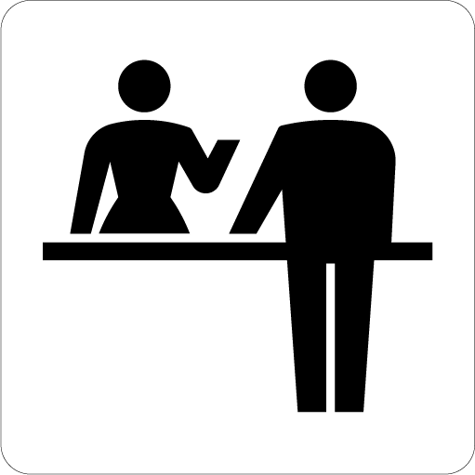
絵や記号(ピクトグラム)の活用

標準案内用図記号
（交通エコロジー・モビリティ財団）
http://www.ecomo.or.jp/barrierfree/pictogram/picto_top.html
総合窓口やトイレなど多くの人が利用する設備の案内表示用に、だれでもわかる絵や記号(ピクトグラム)を予め用意しておきましょう。
PICK UP!
日本で標準的に使われている図記号は、以下のＷｅｂページからダウンロードすることができます。

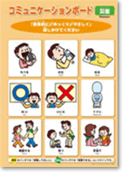
コミュニケーションボードの活用

コミュニケーションボード、コミュニケーションカードの開発・普及
(「セイフティーネットプロジェクト横浜」事務局: (社福)横浜市社会福祉協議会障害者支援センター）
http://www.yokohamashakyo.jp/siencenter/safetynet/safetynet.html
自閉症や知的障害のある人、日本語が理解できない外国の人など、言葉だけでなく、わかりやすい絵文字や写真などを用いることでコミュニケーションがとりやすくなる人もいます。
災害時に活用できるコミュニケーションボードについて、以下のＷｅｂページで紹介されています。
PICK UP!

イ 食物アレルギーや宗教上の理由などで
食べられないものがある人への対応
資料集 p.13
食料・物資班、要配慮者支援班
資料集p.13を参考に、食物アレルギーや宗教上の理由などで食べられないものがある人への対応を検討し、備蓄食料などを見直します。これらの対応は炊き出しや配給時にも注意が必要なため、炊き出し訓練でアレルギーなどに対応した食事を用意するなど、平常時から理解を深めておきます。
多様な食文化・食習慣を理解する
多様な食文化・食習慣を有する外国人客への対応マニュアルでは、宗教上の理由などで注意が必要な食材や、食文化・食習慣について紹介されています。

PICK UP!

多様な食文化・食習慣を有する外国人客への対応マニュアル
（観光庁観光産業課）
http://www.mlit.go.jp/kankocho/shisaku/sangyou/taiou_manual.html

アレルギーへの対応
食物アレルギーやアトピー性皮膚炎、ぜんそくなどの子どもたちは、避難所生活で症状が悪化し、命の危険にさらされたり、周囲の理解不足で不自由な思いをしたりすることがあります。
地域のみんなで考えよう！アレルギーっ子にやさしい防災では、アレルギーのある子どもと家族の避難所での事例や具体的な対策について、イラストを交えてわかりやすく紹介されています。
PICK UP!

地域のみんなで考えよう！アレルギーっ子にやさしい防災
（特定非営利活動法人レスキューストックヤード）
http://rsy-nagoya.com/activity/hitori.html

（９） 避難所でのルール
様式集 p.4～6
避難所でのルールを確認し、地域の実情に合わせて追加や修正する必要があれば、チームで話し合い、修正します。

（10） その他、地域の実情に応じた見直し
マニュアルや様式集などを見直し、地域の実情に応じた変更が必要な場合は、チームで検討し、その避難所にあったマニュアルや様式に変更しましょう。

５避難所運営にチャレンジ！
地域みんなで、避難所開設・運営訓練に挑戦しよう。
結果を踏まえて、運営方法を練り直して、
いざというときに備えよう。

（１） 訓練の準備
避難所運営検討チームが中心となり、訓練の目的や内容などを検討します。
自治会や町内会などの地域や市町村役場などは、会計年度の都合で、予算や年間行事が決まっているため、前年度のうちから、関係機関で日程などを調整し、必要な予算を次年度に計上するなど、なるべく早めに準備を進めましょう。

ア 訓練の目的を考える
訓練と言っても、災害の種類や目的により内容が変わります。誰を対象とするか、どこに重点をおくかなど、訓練の目的を明確にしましょう。
災害の種類は？ | 地震、洪水、土砂災害、津波、火事など
対象者は？ | 自治会・町内会の役員、自主防災組織、  民生委員、地域住民
どこに  重点をおくか？ | - 避難所までの避難（避難支援の方法も含む）  - 避難所の開設や被災者の受入手順  - 災害時に配慮が必要な人への支援方法  - 通信機器の確認  - 避難所生活の体験 など

イ 訓練を行う日時を決める
避難所となる施設の管理者や市町村職員と調整し、避難所開設・運営訓練を実施する日時を決めます。
防災の日（９月１日：関東大震災(1923年)）、津波防災の日（11月５日:安政南海地震(1854年)）など、過去に災害が起きた日に合わせて行うと、参加者の機運も高まります。

ウ 訓練のプログラムをつくる
訓練の目的に応じて実施内容を検討し、p.40「避難所開設・運営訓練のプログラム」に記入します。
訓練は、より多くの住民が主体的に関わり、災害時の行動や平常時からの備えについて考えてもらうことが重要です。
プログラムをつくる際には、目的を達成するための内容とすることはもちろんですが、p.11「楽しいことからはじめてみよう」も参考に、住民からのアイデアも取り入れるなどして、年齢や性別に関係なく、気軽に楽しく取り組むことができるよう柔軟に考えましょう。

地域防災拠点訓練マニュアル
（横浜市消防局緊急対策課）
http://www.city.yokohama.lg.jp/somu/org/kikikanri/kyotenkunren-manyuaru/
PICK UP!
住民参加型の訓練手法
地域防災拠点訓練マニュアルでは、住民参加型の避難所開設・運営訓練の様々な手法が具体的に紹介されています。
エ 参加者を募集する
訓練の目的にもよりますが、訓練に参加する人が多ければ、いざという時の運営協力者も募りやすくなります。対象となる地域の住民はもちろん、他の地域や地元企業なども含め、なるべく多くの人に参加を呼びかけましょう。
また、できれば、高齢者や障害者、女性や子どもなど、避難所生活で配慮が必要な人などにも参加してもらいましょう。

オ 用意するもの
訓練の内容に合わせ、必要なものを準備しましょう。
ただし、訓練で使う資機材や備蓄物資は、訓練開始後に参加者と一緒に取りに行くなど、参加者も保管場所を確認できるようにしましょう。
＜用意するものの例＞
・その施設の避難所運営マニュアル
・避難所利用者登録票などの様式（必要枚数コピーしておく）
・筆記用具や文具類
・施設の図面
・模造紙やＡ４、Ａ３のコピー用紙（白紙）や付箋
・ごみ袋
・机、いす
・その他避難所運営で使う資機材や備蓄物資

（２） 訓練の実施
プログラムや避難所運営マニュアルにしたがい、避難所運営側、利用者側などに分かれて訓練を実施します。
別に記録係を決め、写真を撮っておくと、今後の訓練実施の参考になります。

（３） 訓練のふりかえり
訓練実施後は、p.43-44「ふりかえりシート」などで運営側、利用者側など参加者それぞれの立場から、良かった点や問題点、改善案などを出してもらい、参加者同士で共有しましょう。

（４） 結果を踏まえて運営方法を見直そう
訓練の結果や、ふりかえりで参加者から出た意見、改善案などをまとめて、避難所運営検討チームで共有しましょう。
訓練の結果をもとに運営方法を見直し、避難所運営マニュアルも修正しておきましょう。

（５） 続けることが大事
訓練は、目的や参加対象、内容などを少しずつ変えて毎年実施し、なるべく多くの人が参加できるよう工夫しましょう。
避難所運営検討チームも、訓練の実施に合わせて毎年編成し、訓練の実施方法を検討し、訓練結果を踏まえて避難所運営方法の見直しを行います。
訓練の実施を通じて、町内会や自治会、自主防災組織などの役員交替でメンバーが変わっても、継続できるようなしくみをつくりましょう。

避難所開設・運営訓練のプログラム
イベント名
実施日時 |  | 年 月 日（ ） : ～ :
場 所
参加主体(人数)
被害想定 |  | □地震 □洪水・内水氾濫 □崖崩れ・土石流・地滑り  □高潮 □津波 □大規模な火事
 |  | 発災時刻など
用意するもの
役割分担 |  | 運営 |  | 地域の役員
 |  |  |  | 施設管理者
 |  |  |  | 行政担当者
 |  | 避難所利用者
 |  | 市町村災害対策本部
タイムスケジュール
時間 | 区分 |  | 実施者 |  | 内容 |  | 備考
:
:
～
:
:
～
:
:
～
:
:
～
:
:
～
:

避難所開設・運営訓練のプログラム(記載例)
イベント名 |  | ○○市総合防災訓練（○○小学校避難所開設・運営訓練）
実施日時 |  | 年 月 日（ ）8:00 ～ 12:00
場 所 |  | 避難訓練：○○公園高台 → 避難所：○○小学校
参加主体(人数) |  | 自主防災組織：○○自治会（20人）、△△自治会（50人）  ○○小学校の先生（３人）、○○市防災課職員（５人）
被害想定 |  | ☑地震 □洪水・内水氾濫 □崖崩れ・土石流・地滑り  □高潮 ☑津波 □大規模な火事
 |  | 発災時刻など |  |  |  | 8：00
用意するもの |  | （省略）
役割分担 |  | 運営 |  | 地域の役員 |  | ○○自治会、△△自治会
 |  |  |  | 施設管理者 |  | ○○小学校の先生
 |  |  |  | 行政担当者 |  | ○○市防災課職員
 |  | 避難所利用者 |  |  |  | ○○自治会、△△自治会
 |  | 市町村災害対策本部 |  |  |  | ○○市防災課職員
タイムスケジュール
時間 | 区分 |  | 実施者 |  | 内容 |  | 備考
8:00 | 災害発生 |  | 参加者全員 |  | 各自シェイクアウト訓練
8:00～8:30 | 避難訓練  開会式 |  | 参加者全員 |  | 家から○○公園高台へ(開会式)  ・避難行動要支援者の支援  ・役員は避難者の把握・集計  ・病人、けが人などの把握→病院  →その他の人は避難所へ
8:15～8:30 | 開設 |  | 運営  (○○、△△) |  | ・避難所の周辺、建物の安全確認  ・避難所の鍵をあける  ・受付の設置 |  | 開会式後移動
8:30～  9:00 | 受付 |  | 避難所利用者 |  | ・受付(登録票へ記入)  ・世帯ごとに場所の割り振り
9:00～  12:00 | 各種訓練の実施 |  | 参加者全員 |  | 各班に分かれて、訓練を実施  ・間仕切り、災害用トイレの設置  ・応急給水訓練  ・応急救護訓練  ・炊き出し訓練
12:00 | 訓練終了 |  | 参加者全員 |  | 閉会式
訓練ふりかえりシート 【表】
今日の役割 | 今日の訓練での、あなたの役割をご記入ください。
満足度 | 満足 ・ やや満足 ・ 普通 ・ やや不満 ・ 不満
 | ↑を選んだ理由をご記入ください。
訓練の  時間 | 短い ・ やや短い ・ ちょうど良い ・ やや長い ・ 長い
 | ↑を選んだ理由をご記入ください。
良かった  ところ | 今日の訓練で良かったと思うところがあればご記入ください。
改善した方がよいところ | 今日の訓練で改善した方がよいと思うところがあればご記入ください。
自由記述  (今日の  訓練に  ついて) | 訓練に参加して、気づいたことや感想など、ご自由にご記入ください。
⇒ 裏面の記入にもご協力ください
訓練ふりかえりシート 【裏】
よろしければ、あなた自身についてご記入ください。
参加の  きっかけ | 今回の訓練に参加したきっかけは何ですか？  □ちらしを見た（ 広報 ・ 回覧板 ・ 他（ ））  □人から誘われた（ 家族 ・ 友人 ・ 他（ ））  □その他（ ）
訓練への  参加状況 | 今回のような防災訓練に参加したことがありますか？  □今回がはじめて □過去に何回か □毎年参加  □その他（ ）
あなたのアイデア | 今後の訓練に取り入れてほしいことや、あなたが参加したいと思う訓練のアイデアがあればご記入ください。
自由記述 | その他、気になることや感想など、ご自由にご記入ください。
ご協力、ありがとうございました！

